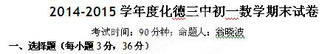
1．在下列选项中，具有相反意义的量是（ ）
A．收入2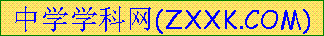0元与支出30元 B．上升了6米和后退了7米
C．卖出10斤米和盈利10元 D．向东行30米和向北行30米
2．甲、乙、丙三地的海拔高度分别为20m、-15m和-10m，那么最高的地方比最低的地方高（ ）
A．5m B．10m C．25m D．35m
3．下列各组数中，相等的一组是（ ）
A、$7\text{ab}−3a^{2}+6\text{ab}−\text{20}\text{ab}+5a^{2}$与-3² B、｜-3｜²与-3²
C、与-3³ D、｜-3｜³与-3³
4.下面左边是用八块完全相同的小正方体搭成的几何体，从上面看该几何体得到的图是.（ ）
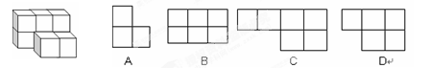
5．某校礼堂第一排有35个座位，往后每一排多2个座位，则第n排的座位用含n的代数式表示为（ ）
A、35+2n B、35+n C、34+n D、33+2n
6．若a、b互为相反数，c、d互为倒数，｜m｜=2，则代数式m²-3cd+的值为（ ）
A、-1 B、1 C、-7 D、1或-7
7.下列各式不是同类项的是（ ）
A． 与 B．与 C．与 D．与
8.已知一项工程，甲单独完成需5天，乙单独完成需要8天，现甲乙合作完成需要多少天？
设甲乙合作需要ｘ天完成，则列方程为
A.(+)x=1 B.(-)x=1 C.= D.5+8=x
9．一家商店将某种服装按成本价每件元提高50%标价，又以8折优惠卖出，则这种服装每件的售价是（ ）A．0.8元 B．0.4元 C．1.2元 D．5元
10．下列去括号正确的是（ ）
A． B．
C． D．
11．在一张日历上，任意圈出竖列上三个数的和不可能是( )
A、63 B、39 C、50 D、45
12．若$\left|m\right|$=3,$\left|n\right|$=5且m－n＞0，则m＋n的值是 （ ）[来源:Zxxk.Com]
A．－2 B．－8或 －2 C．－8或 8 D．8或－2
二、填空题（每题3分，27分）[来源:学科网ZXXK]
13．在数轴原点右侧，且与表示-1的点距离2个单位长度的点所表示的数是_______。
14．．绝对值不大于4的整数有
15.单项式的次数是 。
16．若｜a+2｜+（b-1）²=0，则（a+b）²⁰¹⁵= 。
17．地球上的海洋面积约为36100000千米²，用科学记数法表示为 千米²。
18．若$3a^{m}b^{4}与−a^{5}b^{n}$的和仍是一个单项式，则$m$+$n=$ ．
19.若a²+3b=2，则代数式2a²+6b-8=
20.如图是一个简单的数值运算程序，当输入$x$的值为2时，输出的数值是 ．
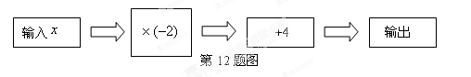
21．如图，下面是用火柴棍摆的正方形，请你仔细观察第n个图形中共有 根（用n的代数式表示）火柴棍。
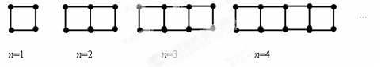

初一数学期末试卷答题卡
一、选择题
题号 | 1 | 2 | 3 | 4 | 5 | 6
答案
题号 | 7 | 8 | 9 | 10 | 11 | 12
答案
二、填空题（每题3分，27分）、
13. 14. 15.
16. 17. 18.
19. 20. 21.
三、计算题（26分）
22.
1. 计算：（本题共2小题，每题4分，共8分）
（1）$−1^{4}+8÷(−2)^{3}−(−4)×(−3)$ （2） (2x＋y)-3(x－y)

2．解方程（本题12分，每小题4分）
1） 5x-6=3x+2 (2) $\frac{2y−1}{3}=\frac{y+2}{4}−1$ （3） $\frac{3x}{0\text{.}5}−\frac{1\text{.}4−x}{0\text{.}4}=1$[来源:学科网ZXXK]
[来源:Zxxk.Com]

3.先化简再求值（6分）[来源:Z§xx§k.Com]
$5\left(3x^{2}y−{\text{xy}}^{2}\right)−\frac{1}{2}\left(2{\text{xy}}^{2}−6x^{2}y\right)$,其中$x=\frac{1}{2},y=−1$

四、解答题（20分）
23．（6分）某地电话拨号上网有两种收费方式，用户可以任选一种。
A、计时制，每分钟0.05元；
B、包月制：每月50元（限一部个人住宅电话上网）。
此外，每种上网方式都要增收每分钟0.02元的通讯费
（1）某用户某月上网时间为x小时，请用代数式表示两种收费方式下，该用户分别应支付的费用。
A: B:
（2）若某用户估计每月上网时间为20小时，通过计算说明应该采用哪一种付费方式较为合算。

24.（6分）如图，已知线段AB＝4cm，延长线段AB到C，使BC＝2AB．
(1)线段AC的长为 cm；．

(2)若点D是AC上的一点，且AD比DC短2cm，点E是BC的中点，
①求线段AD的长，
②求线段DE的长．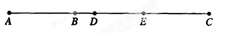

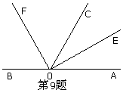
25．（8分）如图所示，点O是直线AB上一点，OE，OF分别平分∠AOC和∠BOC，若∠AOC＝68°，则∠BOF和∠EOF是多少度？ 1. com

五．实际应用------方案设计与成本分析：（11分）
我区某地生产的一种绿色蔬菜，在市场上若直接销售，每吨利润为1000元，经粗加工后销售，每吨利润可达4500元，经精加工后销售每吨获利7500元。
当地一家农工商企业收购这种蔬菜140吨，该企业加工厂的生产能力是：如果对蔬菜进行粗加工，每天可以加工16吨，如果进行细加工，每天可以加工6吨，但两种加工方式不能同时进行。受季节条件限制，企业必须在15天的时间将这批蔬菜全部销售或加工完毕，企业研制了四种可行方案。
方案一：全部直接销售 ；
方案二： ；
方案三：
方案四 ： 。
哪种方案企业获得利润最大？

附件1：律师事务所反盗版维权声明
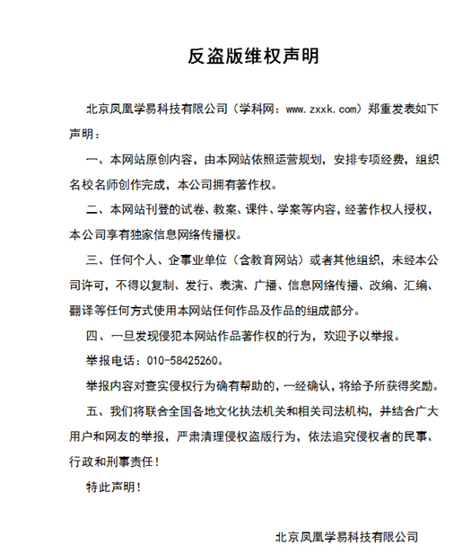
附件2：独家资源交换签约学校名录（放大查看）
学校名录参见：http://www.zxxk.com/wxt/list.aspx?ClassID=3060

